1品説明
2 マーケティング資料

品説明
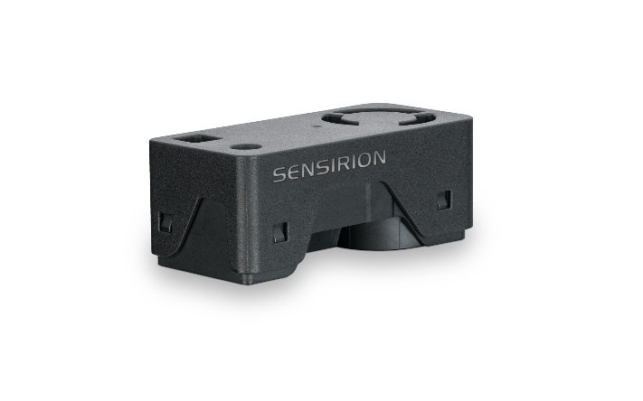
SEN62 PM、RH/T 測定用のセンシングプラットフォーム

コンパクトでパワフルな SEN62 で、未来の空気質センシングを体験してください。これまでにない フォームファクタで複数のセンサーを組み合わせ、最大 6 種類の環境パラメータ (PM1、PM2.5、 PM4、PM10、T、RH) を測定できます。 革新的な設計により、統合の簡素化、コストの削減、および カスタマイズを可能にします。SEN62 の中核となるのは、まったく新しい小型 MEMS ベースの粒子 状物質センシング素子である SPS6x です。

特長：
- オールインワンの空気質センサーモジュール
- オンボードアルゴリズム
- RESET®、WELL Building Standard™、IAQ基準に準拠

メリット：
- 複数センサーの組み合わせ
- コンパクトなフォームファクタ
- 統合の簡素化
- 高コストパフォーマンス
- 市場投⼊までの時間短縮

アプリケーション：
- 複写機
- 3Dプリンター
- 空気清浄機

RESET®、WELL Building Standard™、などのIAQ基準への準拠を必要とするアプリケーションには、SEN62が最適です。

マーケティング資料
- Product launch package: SEN62 - NPIs - PARTNERS @ Sensirion
- SEN62 product page: SEN62 - Sensing platform for PM and RH/T measurements
- Datasheet: https://sensirion.com/resource/datasheet/SEN6x
- Application notes:
  - https://sensirion.com/resource/application_note/compliance_VOC_sensors_building_standards
  - https://sensirion.com/resource/application_note/SEN6x_mechanical_design_assembly_guidelines
- Guides:
  - https://sensirion.com/resource/sen6x-limits
  - https://sensirion.com/resource/sen6x-handling
  - https://sensirion.com/resource/sen6x-int-heater
  - https://sensirion.com/resource/sen6x-spec-statement
  - https://sensirion.com/resource/SEN6x-temp-compensation
- REACH and RoHS declaration: https://sensirion.com/resource/certificate/pm/reach_rohs
- Particulate matter flyer: https://sensirion.com/resource/flyer-pm
- IAQ brochure: https://sensirion.com/resource/flyer/iaq/brochure
- Pictures SEN6x (no Login required):
  - SEN6x: https://brand.sensirion.com/share/4BDokbi7iPGqTqSwMEGY
  - SEN6x (shadow): https://brand.sensirion.com/share/BVTvFJD67Lu7vPxvQW51
  - SEK-SEN6x (plugged in): https://partners.sensirion.com/share/sBfK8UcDsgmZvXyX7XTm
  - SEK-SEN6x (plugged out): https://partners.sensirion.com/share/syTsJAKdHYSt6TjpCH6G
  - SEK-SEN6x cables: https://partners.sensirion.com/share/hWbNTJ45fgmPraq9zPDA

